АДМИНИСТРАЦИЯ  МУНИЦИПАЛЬНОГО РАЙОНА «ПЕЧОРА» | 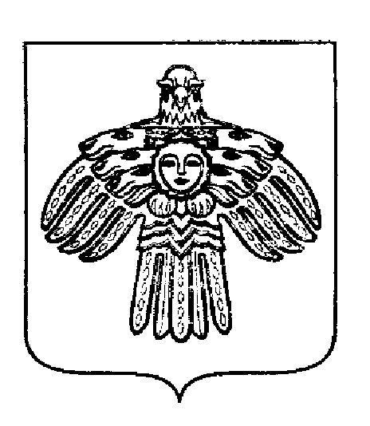 | «ПЕЧОРА»  МУНИЦИПАЛЬНÖЙ РАЙОНСА  АДМИНИСТРАЦИЯ
ПОСТАНОВЛЕНИЕ
ШУÖМ

23 ноября 2023 г .  г. Печора, Республика Коми |  | № 2082

О внесении изменений в постановление администрации МР «Печора» от 30.12.2022 № 2569

В соответствии с Федеральным законом от 10.07.2023 № 293-ФЗ «О внесении изменений в отдельные законодательные акты Российской Федерации в части учета и совершенствования предоставления мер социальной поддержки исходя из обязанностей соблюдения принципа адресности и применения критериев нуждаемости»

администрация ПОСТАНОВЛЯЕТ:

1. Внести изменения в постановление администрации муниципального района «Печора» от 30.12.2022 № 2569 «Об утверждении Положения о родительской плате за присмотр и уход за ребёнком в муниципальных образовательных организациях, реализующих основную общеобразовательную программу дошкольного образования МР «Печора»:
1.1. Дополнить пунктом 2.5. раздел 2 приложения к постановлению следующего содержания:
«2.5. Информация о предоставляемых мерах социальной поддержки в соответствии с Правилами, указанными в пункте 1.1. настоящего постановления, размещается в Государственной информационной системе «Единая централизованная цифровая платформа в социальной сфере» в порядке и составе, установленных Правительством Российской Федерации.».
2. Настоящее постановление вступает в силу 01 января 2024 г. и подлежит размещению на официальном сайте муниципального района «Печора».

Врио главы муниципального района –руководителя администрации | О.И. Фетисова

